



Tangram


- Tangram
Imprime el tangram y recorta sus piezas.
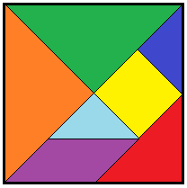

  - Forma figuras
Formad las siguientes figuras e indica cuántas piezas hay de cada tipo.

1.- Gato
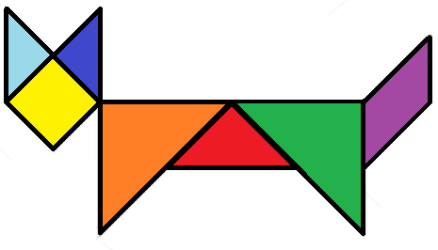
¿Cuántas hay de cada tipo?
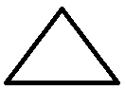 |  | 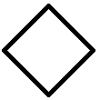 | 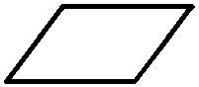

2.- Árbol
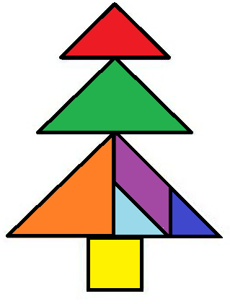
¿Cuántas hay de cada tipo?

3.- Caballo
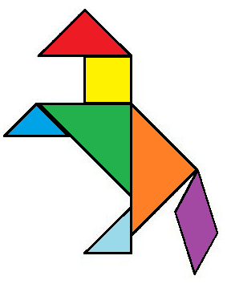
¿Cuántas hay de cada tipo?

3.- Pájaro

¿Cuántas hay de cada tipo?

  - Sombras
¿Os atrevéis a formar las figuras sin la ayuda de los colores?
GATO


ÁRBOL


CABALLO


PÁJARO


  - Vuestro turno.

- Buscad en internet algunas figuras nuevas y formadlas con las piezas de vuestro tangram.
- ¿Os atrevéis a inventar alguna figura nueva?





